

mini-histórias

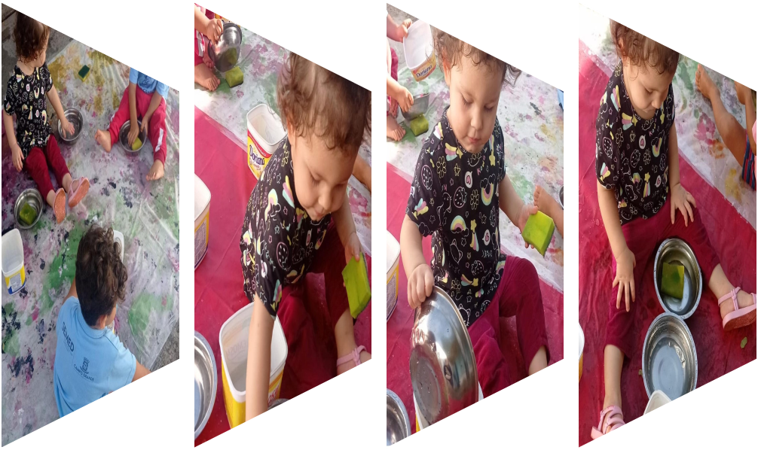



PREFEITURA MUNICIPAL DE CAMPO GRANDE

ESTADO DE MATO GROSSO DO SUL

SECRETARIA MUNICIPAL DE EDUCAÇÃO

SUPERINTENDÊNCIA DE GESTÃO DAS POLÍTICAS EDUCACIONAIS

GERÊNCIA DA EDUCAÇÃO INFANTIL

MINI-HISTÓRIAS

As mini-histórias são uma forma de comunicação que torna visíveis as aprendizagens das crianças no espaço educativo. As mini-histórias são registros e evidências, produzidos pelos professores, no cotidiano da Educação Infantil. A prática das mini-histórias de nossa rede encontrou inspiração no OBECI e, de maneira processual, cada escola lança-se ao desafio de narrar os percursos das crianças na escola, com o apoio dessa ferramenta.

Escrever uma mini-história envolve a escuta e a observação em todos os momentos da jornada das crianças. Requer produzir registros (fotos e textos) de qualidade, que possam tornar especial o que poderia passar despercebido. A partir de uma breve narrativa imagética e textual, o adulto interpreta essas observações, de modo a tornar visíveis as rapsódias da vida cotidiana. Essas rapsódias são fragmentos poéticos, portanto sempre episódicos, que, quando escolhidos para serem interpretados e compartilhados, ganham valor educativo (FOCHI, 2017, p. 98). Compreendemos que o que documentamos faz parte de uma escolha dentre muitas possíveis e, ao mesmo tempo, revela uma imagem de criança, de professor e de escola. Uma das estratégias que passamos a utilizar são as mini-histórias, que a professora pode colocar na entrada da sala referência, enviar às famílias, a qualquer tempo, ou compor o material entregue a cada final de semestre, junto do parecer descritivo da criança, como a mini-história “Brincadeira de boneca, tão linda de ver e viver!”

As mini-histórias são um tipo de comunicação aberta, que complementa os pareceres descritivos na Educação Infantil, uma vez que as narrativas revelam a singularidade das crianças e de suas jornadas de aprendizagem. O quadro abaixo indica alguns pontos para a criação de mini-histórias

DICAS PARA CRIAR UMA MINI-HISTÓRIA

1. Produza registros fotográficos, anotações e recolha produções das crianças do cotidiano educativo. Ao fotografar, lembre-se dos diferentes ângulos, para descobrir melhores enquadramentos.

2. Busque interpretar seus registros, colocando a criança em evidência.

3. Após esse momento de reflexão, escolha uma situação para contar, busque situações que passariam despercebidas, para marcar as maravilhas de viver; pense para quem essa mini-história será endereçada.

4. Organize as imagens em power point para melhor visualizá-las e para poder escrever o texto. Fique atento à disposição do texto e das imagens.

5. Lembre-se do título da história e da autoria de imagem, texto e crianças.

6. Compartilhe com uma colega ou com a coordenadora pedagógica para uma primeira leitura e que ela possa lhe dizer se está claro. E, se necessário, reescreva.

7. Imprima e compartilhe em um local visível para que as famílias, colegas e crianças possam usufruir.

Fonte: Elaboração própria baseada em FOCHI, 2019b.

Para compreender o sentido que emerge da experiência educativa, refletir e criar situações de aprendizagem, projetar a continuidade da ação educativa, com intuito de aproximar o que falamos em relação às crianças e o que fazemos com elas, é de suma importância restituir a ação educativa a partir de um conjunto de registros oriundos das observações. Restituir a experiência às crianças “é construir o significado de um percurso, mesmo que de forma provisória e parcial, devolvendo e dando valor à aprendizagem e à subjetividade do outro” (FOCHI, 2019b, p. 65).

Essa prática rompe com a ideia de decorar a sala, propondo constituir uma estética harmoniosa. Além disso, expor esses registros, sejam mini-histórias ou imagens, constrói um ambiente educativo, que convida a criança a sentir-se parte, com os outros, a partir da possibilidade de ver valorizado o que foi e está sendo vivido, produzindo uma memória das experiências que ocorrem nesse espaço. É compor uma segunda pele (STROZZI, 2014; HOYUELOS, 2006), uma pele psíquica (CEPPI; ZINNI, 2013), que retoma as experiências vividas. Em seguida, o processo avaliativo, tanto dos modos como a criança se mostra e revela seus saberes como da qualidade da oferta, é apresentado.

AS MINI-HISTÓRIAS COMO POSSIBILIDADES DE COMUNICAÇÃO COM AS FAMÍLIAS

Estamos acostumados na escola a comunicar para as famílias duas vezes ao ano: ao final do primeiro semestre e antes que o ano termine. Esse é um modelo que afasta as famílias para o diálogo e que não permite que elas se percebam responsáveis pelo processo educativo dos seus filhos. O que temos defendido é que pode existir uma diversidade de instrumentos de comunicação e com isso, uma diversidade de temporalidades. Por exemplo: Semanalmente é possível compartilhar mini-histórias referentes a cenas da vida cotidiana das crianças. É importante observar que todas as crianças vão aparecendo ao longo das mini-histórias. Neste formato, priorizamos contar tanto histórias individuais quanto de grupo. Esta comunicação é afixada na porta de entrada da sala de referência para que todos os pais visualizem quando buscam seus filhos. O dia que se coloca a mini-história é a segunda-feira e sempre se refere algum episódio da semana anterior. Ao final do ano, é possível reunir todas as mini-histórias e construir um livro com “A grande história do grupo”

ALGUNS EXEMPLOS DE MINI-HISTÓRIAS

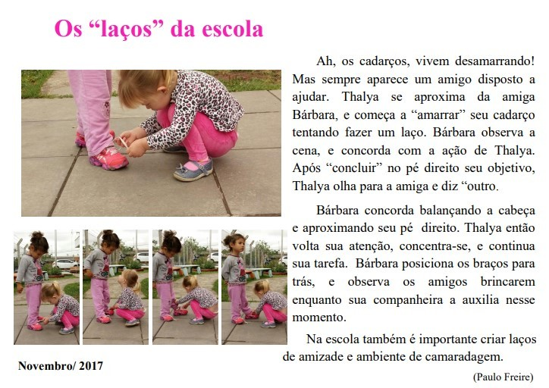

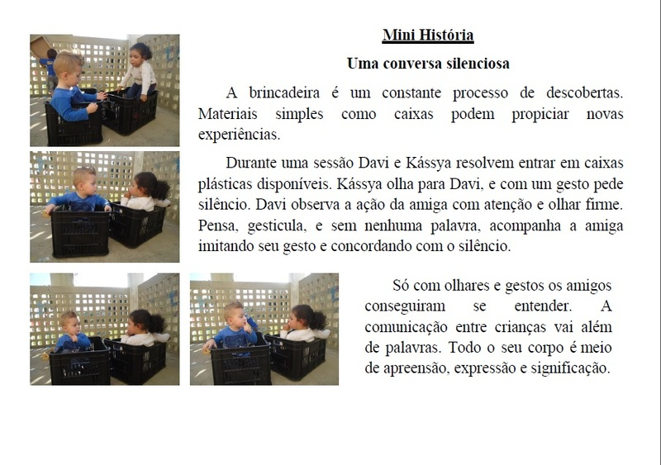

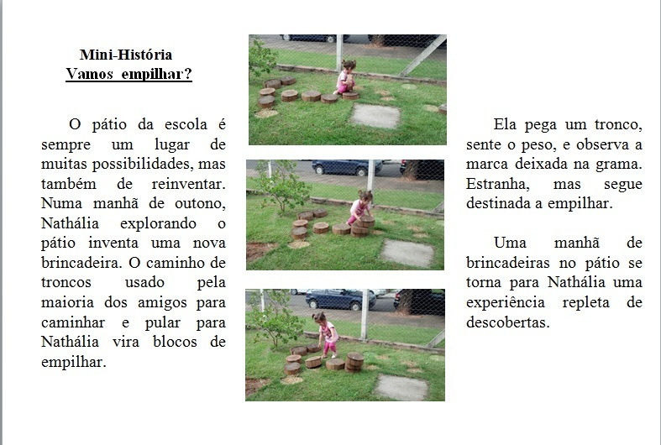

Fonte:http://www.gestaouniversitaria.com.br/artigos/mini-historias-uma-possibilidade-de-comunicacao-e-aprendizagem-sociais-na-educacao-infantil-2-acesso em: 09/05/2023

REFERÊNCIAS

Fonte:http://www.gestaouniversitaria.com.br/artigos/mini-historias-uma-possibilidade-de-comunicacao-e-aprendizagem-sociais-na-educacao-infantil-2-acesso em: 09/05/2023

MICARELLO, Hilda. Avaliação e transições na educação infantil. ANAIS DO I SEMINÁRIO NACIONAL: CURRÍCULO EM MOVIMENTO – Perspectivas Atuais Belo Horizonte, novembro de 2010.

NOVO HAMBURGO. Educação Infantil: documento orientador. Caderno 2. Rede Municipal de Ensino. 2020.

Oliveira, Zilma Moraes de (org.). O trabalho do professor na educação infantil. 1. Ed. São Paulo: Biruta, 2012.

Fonte: NOVO HAMBURGO. Educação Infantil: documento orientador. Caderno 2. Rede Municipal de Ensino. 2020.
NOVO HAMBURGO. Educação Infantil: documento orientador. Caderno 2. Rede Municipal de Ensino. 2020.

